ДЛЯ ДЕТЕЙ 2 – 4 ЛЕТ.
Упражнение – разминка.
Головами покиваем, (действия соответствуют тексту)
Носиками помотаем,
И зубами постучим,
И немножко помолчим. (прижимаем указательные пальцы к губам и выдыхаем «тссс»)
Плечиками мы покрутим, (поставив пальцы на плечи, вращаем плечами)
И про ручки не забудем,
Пальчиками потрясем,
И немножко отдохнем. (наклонившись, качаем руками «чтобы ручки
отдохнули»)
Мы ногами поболтаем, (движения по тексту)
И чуть-чуть поприседаем,
Ножку ножкой подобьем,
И сначала все начнем. (прыгаем на месте или ритмично хлопаем в ладоши)

ИГРА «Громко – тихо»
(на развитие умения различать динамические оттенки)

Для игры подойдут 2 одинаковых предмета, но разные по размеру, например, два кубика: большой и маленький. Первый участник поет отрывок песни, а второй должен показать с помощью предмета, как спел первый участник: большой кубик – громко, маленький кубик – тихо.

Танцевальные движения
Движения под музыку способствуют двигательной активности детей, помогают развитию координации движений, музыкальности и чувства ритма.
Матрешка танцует
Возьмите себе и ребенку по красивому платочку. Включите веселую музыку и предложите танцевать с платками. Как только музыка выключается – вы замираете.

Музыкальные инструменты своими руками.
Все дети с удовольствием играют на различных детских музыкальных инструментах. Есть множество вариантов изготовления ударных и шумовых
музыкальных инструментов из подручных средств.
Предлагаю вашему вниманию некоторые из них.

Бубен
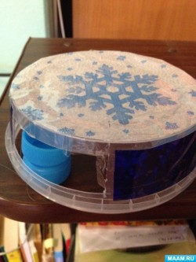
Инструкция по изготовлению музыкального инструмента «Бубен».
Для изготовления потребуются: пластиковая высокая банка из под селедки (квашеной капусты, повидла, меда и т. д., салфетки с интересным рисунком, леску, пробки от пластиковых бутылок, клей.
Взять пустую круглую пластиковую банку с прорезями и с помощью клея, салфетки украсить дно банки в стиле «де купаж». Затем с помощью лески прикрепить пластиковые крышечки в прорези пластиковой банки (в крышках и в банке уже прорезаны отверстия, нужно только просунуть леску и сделать узелки). Получился «бубен», который можно при желании еще украсить и разноцветной тесьмой.

барабан
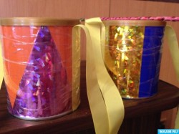
Инструкция по изготовлению музыкального инструмента «Барабан»
Для изготовления потребуются: банка из под детского питания, цветная самоклеящаяся бумага (можно для яркости цветную фольгу, широкую тесьму, скотч широкий, суши палки, цветной скотч.
Банку из под детского питания обклеить цветными полосками из самоклеящаяся бумаги. С помощью широкого скотча прикрепить широкую тесьму (обязательно померить нужную длину, примотать с помощью круговых движений. Суши – палки декорировать цветным скотчем. Инструмент готов!
колотушка
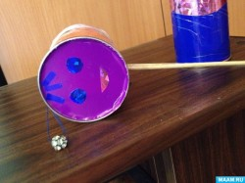
Инструкция по изготовлению музыкального инструмента «Колотушка».
Для изготовления потребуются: круглая продолговатая банка из под чипсов типа «Принглс», суши-палки, пуговицу (или бусину, нитки (или леску, цветную самоклеящуюся бумагу.
Банку декорировать цветной бумагой, цветным скотчем.
В продолговатой части банки (из картона) по середине с помощью ножниц сделать отверстие, в него просунуть суши палки. Скотчем обмотать просунутую часть, а затем часть с другой стороны таким образом закрепив палки. С помощью большой иголки проткнуть продолговатую часть с другой стороны и просунуть нитку с пуговицей на конце (это «язычок», который будет стучать то покрышке, то по донышку банки).
погремушка – султанчик
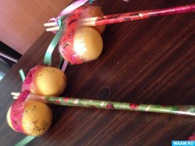
Инструкция по изготовлению музыкального инструмента «Погремушки – шумелки».
Для изготовления потребуются: контейнеры от «киндер – сюрпризов», суши палки (лучше скрепленные, разноцветная тесьма и цветной и простой скотч для декорирования. Контейнеры от «киндер – сюрпризов» с помощью скотча прикрепить к суши-палкам. Для красоты декорировать цветным скотчем место крепления, а так же сами суши-палки. На кончиках погремушках привязать разноцветную тесьму.

ДЛЯ ДЕТЕЙ 5 -7 ЛЕТ.
Слушание музыки.
В преддверии праздника Дня Победы предлагаю для слушания песни
«Прадедушка» и «Катюша».
Подготовительные группы до карантина «Катюшу» начали разучивать.
Дети могут слушать и подпевать.

Рисуем песню или муз. произведение.
Игровой материал: Любая песня, альбомный лист, карандаши, фломастеры или ручка.
Ход игры: Предложить детям передать содержание любимой песни при помощи рисунка. Во время рисования, звучит эта песня.
Научим кукол танцевать.
Игровой материал: Большая кукла и маленькие (по числу играющих).
Ход игры: У взрослого в руках большая кукла, у детей – маленькие. Взрослый отбивает ритмический рисунок своей куклой по столу, дети повторяют его своими куклами.
Найди игрушку
Игровой материал: Любая игрушка.
Ход игры: Ребенок закрывает глаза или выходит из комнаты. Взрослый прячет игрушку, ребенок должен найти её, руководствуясь громкостью звучания песни, которую поёт взрослый: звучание песни усиливается по мере приближения ребенка к месту, где находится игрушка или ослабевает по мере удаления от неё. Если ребёнок успешно находит игрушку, при повторении игры взрослый с ребенком меняется ролями.

игра на развитие слухового восприятия
«Угадай что звучит».
Для этой игры Вам понадобится несколько предметов, которые есть в каждом доме. Например, стеклянная бутылка, кастрюля, тарелка, стакан, фарфоровая чашка. Возьмите карандаш за самый кончик и постучите по каждому предмету по очереди. Затем, попросите ребенка отвернуться и постучите по какому-либо одному предмету. Когда малыш повернется к Вам, дайте карандаш ему, и пусть он отгадает, по какому предмету Вы постучали. В начале игры не берите много предметов, для того, чтобы игра понравилась, она не должна быть слишком сложной. Сначала ребенок будет отгадывать методом проб. То есть, будет сам стучать по каждому предмету, пока не услышит нужное звучание. Если он ошибется, повторите попытку. Чем чаще Вы будете играть в эту игру, тем лучше ребенок будет ориентироваться в звучании данных предметов. В эту игру можно начинать играть с ребенком примерно с 3-х лет. Постепенно ее можно усложнять. Например, добавлять другие предметы, похожие по звучанию, или угадывать звучание не одного предмета, а последовательности звуков.

Музыкальные инструменты в загадках.

В руки ты его берёшь, то растянешь, то сожмёшь,
Если это повторять, начинает он играть.
Сбоку клавиши ряды, чтобы петь на все лады.
Не рояль и не тромбон. Это что?
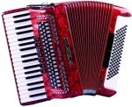(Аккордеон)

Звенят серебряные струны как будто струйки водяные,
И на волнах качая шхуны, резвятся ветры удалые!
И ветер, и волну морскую – все струны нам изображают.
Все звуки музыки рисуют. Какой же инструмент играет?
Зовут его красиво, звонко, но не Татьяна и не Марфа.
А звуки нежны, струны тонки. Наш инструмент зовётся…
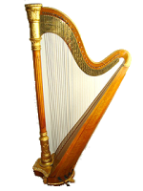 (Арфа)

Треугольник, три струны – звуки звонкие важны.
Собой хвалиться я не смею, всего лишь три струны имею!
Но я тружусь, я не лентяйка. Я озорная…
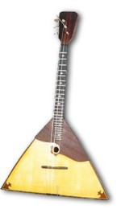(Балалайка)

Самый шумный инструмент, круглый и большой.
Если палочкой ударишь – раздаётся гром!
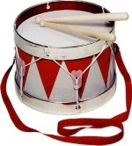(Барабан)

У него рубашка в складку, любит он плясать в присядку.
Он и пляшет, и поёт – если в руки попадёт.
Много пуговиц на нём с перламутровым огнём.
Весельчак, а не буян. Голосистый мой …
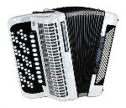 (Баян)

А это что за чудеса? В лесу мы слышим голоса,
Ребята у костра сидят, поют, и на неё глядят.
Чтобы она вдруг зазвучала, щипни струну ты для начала,
А струн бывает семь иль шесть, её достоинств нам не счесть.
Всем под неё легко поётся, скажите, как она зовётся? (Гитара)

Отпускаем молоточки, на железные листочки
И летит весёлый звон. Что звенит? (Металлофон)
Это что за инструмент высотою в целый дом?
В трубы, в дерево одет, украшения на нём.
Голосов имеет много это звучный великан
Он то ласковый, то строгий, а зовут его… (Орган)

Движенья плавные смычка приводят в трепет струны.
Мотив звучит издалека, поёт про вечер лунный.
Как ясен звуков перелив, в них радость и улыбка,
Звучит мечтательный мотив. Я называюсь… (Скрипка)

Знайте они с барабаном соседи. Сделаны они из меди.
Вовремя нужно руками взмахнуть, звонко ударить, потом отдохнуть.
Партия их не пустяк, не безделка, в музыке тоже бывают… (Тарелки)

В самый сказочный момент вступит этот инструмент.
Но совсем не каждый знает, что в оркестре он играет!
Тихо, нежно зазвенит, будто всё посеребрит.
А затем умолкнет скоро по сигналу дирижёра.
Знает это каждый школьник. Что такое… (Треугольник)

